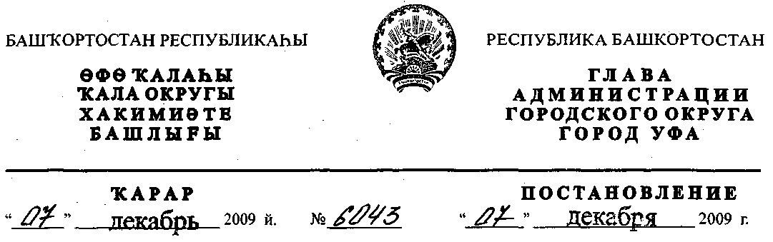
О разработке проекта планировки и проекта межевания территории квартала,
ограниченного проспектом Салавата Юлаева, продолжением бульвара
Молодежного, улицей местного значения, улицей 50 лет СССР в
Октябрьском районе городского округа город Уфа
Республики Башкортостан
Рассмотрев обращение ООО "Дэми" (№ 01-02-17465/11 от 13.07.2009г.),
с учетом протокола заседания комиссии по землепользованию и застройке
городского округа город Уфа Республики Башкортостан от 19.12.2006г.,
ПОСТАНОВЛЯЮ:
1. Разрешить обществу с ограниченной ответственностью "Дэми"
разработку проекта планировки и проекта межевания территории квартала,
ограниченного проспектом Салавата Юлаева, продолжением бульвара
Молодежного, улицей местного значения, улицей 50 лет СССР в Октябрьском
районе городского округа город Уфа Республики Башкортостан на земельном
участке ориентировочной площадью 16 га городских земель. Границы и площадь
проекта межевания, объем сноса строений и перекладки инженерных
коммуникаций определить проектом планировки.
2. Обязать заказчика:
- получить в Главном управлении архитектуры и градостроительства
Администрации городского округа город Уфа Республики Башкортостан
градостроительное задание на разработку документации по планировке
территории;
- выполнить в установленном порядке инженерно-геологические и
топографо-геодезические изыскания;
- не позднее месяца со дня принятия настоящего постановления,
заключить договор с Администрацией городского округа город Уфа Республики
Башкортостан об условиях и сроках проектирования;
- представить на рассмотрение в Главное управление архитектуры и
градостроительства Администрации городского округа город Уфа Республики
Башкортостан разработанные и согласованные в установленном порядке проект
планировки и проект межевания в течение двух лет со дня принятия настоящего
постановления;
- до начала проектирования обеспечить публикацию информации в
газете «Вечерняя Уфа» о разработке проекта планировки и проекта межевания
территории квартала, ограниченного проспектом Салавата Юлаева,
продолжением бульвара Молодежного, улицей местного значения, улицей
50 лет СССР в Октябрьском районе городского округа город Уфа Республики
Башкортостан в соответствии с п. 2 ст. 46 Градостроительного кодекса РФ;
- представить необходимые материалы для проведения публичных
слушаний по проекту планировки и проекту межевания, принять участие и
обеспечить присутствие проектной организации на публичных слушаниях по
проекту планировки и проекту межевания территории квартала, ограниченного
проспектом Салавата Юлаева, продолжением бульвара Молодежного, улицей
местного значения, улицей 50 лет СССР в Октябрьском районе городского
округа город Уфа Республики Башкортостан в установленном законодательством
порядке.
3. Отделу информационных технологий и связи Администрации
городского округа город Уфа Республики Башкортостан (М.К. Рахимкулов)
разместить настоящее постановление на официальном сайте Администрации
городского округа город Уфа Республики Башкортостан в сети «Интернет».
4. Предупредить заказчика:
- проектирование и строительство конкретных объектов производится в
соответствии с Правилами землепользования и застройки городского округа
город Уфа Республики Башкортостан после разработки и утверждения проекта
межевания в установленном порядке;
- право застройки конкретными объектами территории, указанной в п.1
настоящего постановления, предоставляется гражданам и юридическим лицам
путем проведения соответствующих торгов (конкурсов, аукционов), за
исключением ранее предоставленных земельных участков, в установленном
законом порядке;
4.3. в случае невыполнения пунктов 2.3., 2.4., 2.5. и 2.6. настоящее
постановление утрачивает силу.
5. Постановление главы Администрации городского округа город Уфа
Республики Башкортостан № 4444 от 17.07.2007г. «О корректировке проекта
планировки и разработке проекта межевания квартала, ограниченного
проспектом Салавата Юлаева, продолжением бульвара Молодежного, улицей
местного значения, улицей 50 лет СССР в Октябрьском районе городского
округа город Уфа Республики Башкортостан» считать утратившим силу с
18.07.2009г.
6. Контроль за исполнением настоящего постановления возложить на
первого заместителя главы Администрации городского округа город Уфа
Республики Башкортостан Р.Ф. Саттарова.
Глава Администрации
городского округа город Уфа
Республики Башкортостан П.Р.Качкаев

